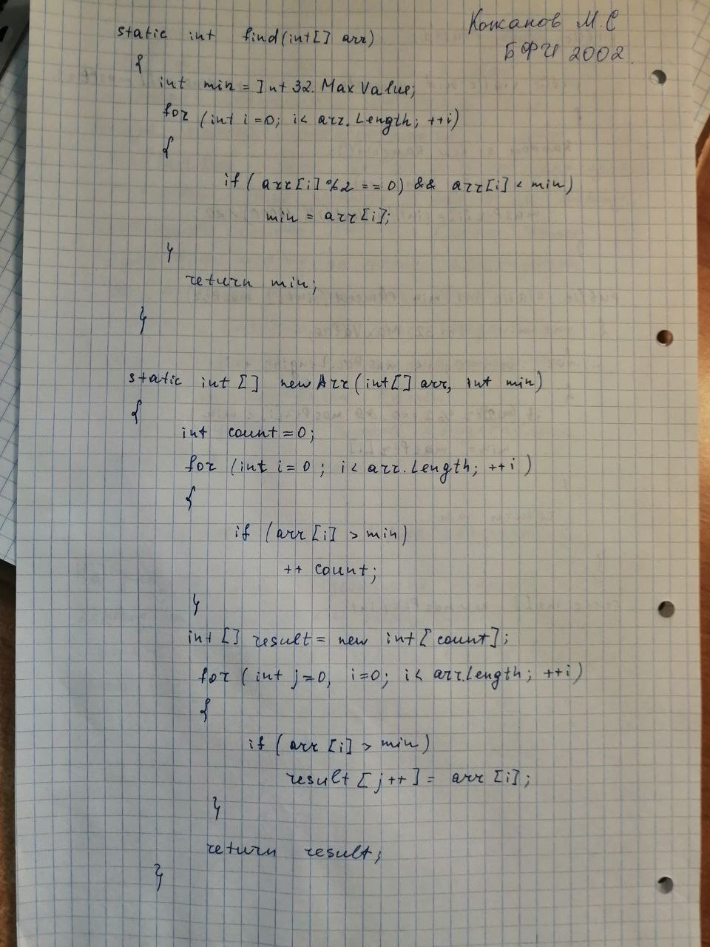

Здравствуйте, Сергей Ростиславович.

Работа над ошибками проведена, материал разобран и отработан. Большое спасибо.

PS: Очень не хотелось бы оставлять долги на Новый год. Можно ли сдать зачет до Нового года?

С уважением, Кожанов Михаил Сергеевич